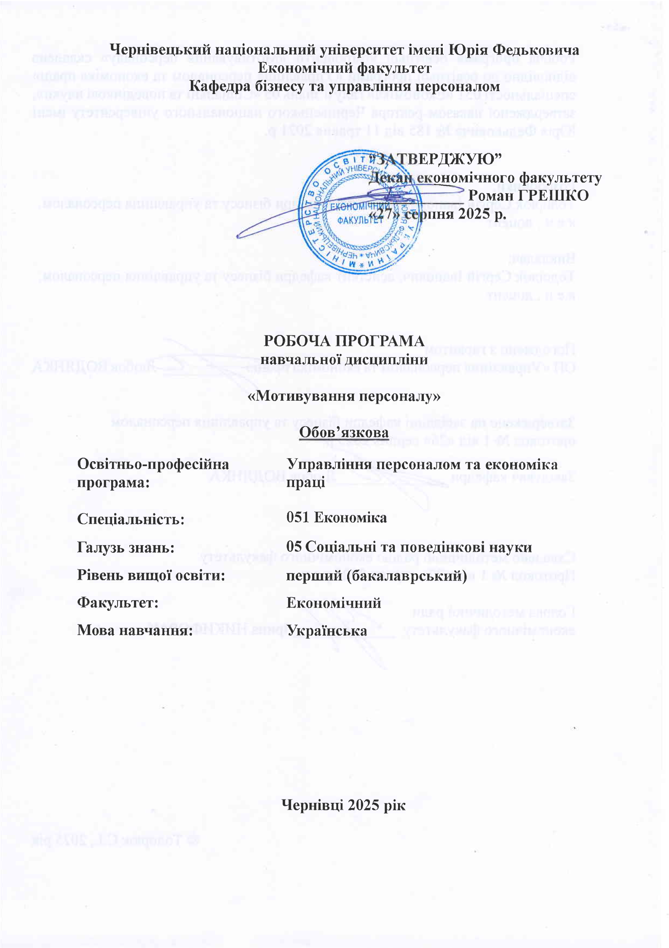
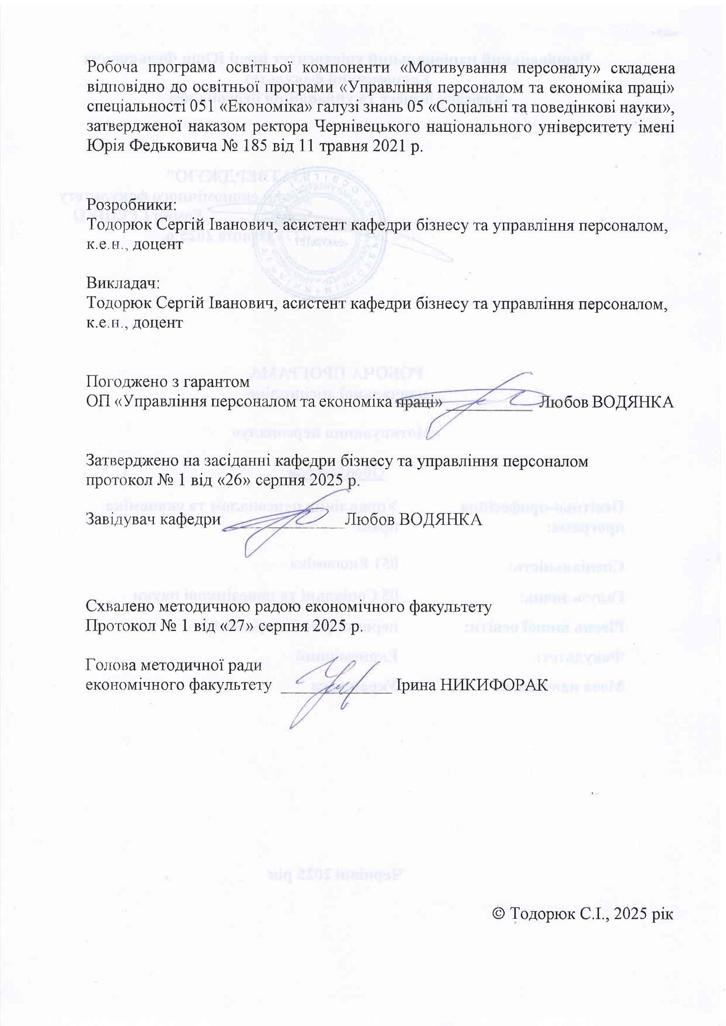
Мета навчальної дисципліни

Освітню компоненту «Мотивування персоналу» віднесено до групи обов’язкових дисциплін циклу професійної та практичної підготовки ОР «Бакалавр» за освітньою програмою «Управління персоналом та економіка праці» спеціальності 051 Економіка.
В умовах ринкової економіки управління персоналом визнається однією з найбільш важливих сфер життя підприємства, і правильна організація трудового процесу дозволяє підвищити соціально-економічну ефективність будь-якого виробництва. Метою діяльності будь-якого підприємства є досягнення найкращих виробничих результатів (тобто прибутку), і активізація людського фактора дуже важлива. Вирішальним причинним фактором результативності діяльності людей є їхня мотивація.
Ефективне функціонування підприємства неможливе без створення раціональної системи мотивування персоналу, методів та видів її здійснення на підприємстві. Ця необхідність обумовила актуальність розробки і впровадження навчальної дисципліни «Мотивування персоналу» для студентів напряму підготовки «Управління персоналом».
Метою даної дисципліни є формування у майбутнього фахівця системи професійних і особистісних компетентностей у галузі посилення трудової активності персоналу, поліпшення якісних показників роботи за допомогою сучасних методів матеріальної, трудової і статусної мотивації.

Результати навчання

Вивчення навчальної дисципліни сприятиме формуванню елементів інтегральної, загальних та фахових компетентностей.
Інтегральна компетентність: Здатність розв’язувати складні спеціалізовані задачі та практичні проблеми в економічній сфері, які характеризуються комплексністю та невизначеністю умов, що передбачає застосування теорій та методів економічної науки.
Спеціальні (фахові) компетенції:
СК3. Розуміння особливостей провідних наукових шкіл та напрямів економічної науки.
СК14. Здатність поглиблено аналізувати проблеми і явища в одній або декількох професійних сферах з врахуванням економічних ризиків та можливих соціально-економічних наслідків.
СК16. Здатність визначати фізіологічні особливості працівників під час здійснення їхньої трудової діяльності.
СК17. Здатність планувати й організовувати ефективну діяльність у процесі вирішення завдань мотивації персоналу підприємств, організацій, установ.
Вивчення навчальної дисципліни забезпечує досягнення таких програмних результатів навчання:
ПРН 6. Використовувати професійну аргументацію для донесення інформації, ідей, проблем та способів їх вирішення до фахівців і нефахівців у сфері економічної діяльності.
ПРН 14. Визначати та планувати можливості особистого професійного розвитку.
ПРН 17. Виконувати міждисциплінарний аналіз соціально-економічних явищ і проблем в одній або декількох професійних сферах з врахуванням ризиків та можливих соціально-економічних наслідків.
ПРН 24. Демонструвати здатність діяти соціально відповідально та свідомо на основі етичних принципів, цінувати та поважати культурне різноманіття, індивідуальні відмінності людей.
ПРН 27. Планувати й організовувати ефективну діяльність у процесі вирішення завдань мотивації персоналу підприємств, організацій, установ.

Опис навчальної дисципліни

Загальна інформація

Форма навчання | Рік підготовки | Семестр | Кількість |  | Кількість годин |  |  |  |  |  | Вид підсумкового контролю
Форма навчання | Рік підготовки | Семестр | кредитів | годин | лекції | практичні | семінарські | лабораторні | самостійна робота | індивідуальні завдання | Вид підсумкового контролю
Денна | 3 | 5 | 5 | 120 | 30 | 30 |  |  | 60 |  | екзамен

Структура змісту навчальної дисципліни

Назви змістових модулів і тем | Кількість годин
Назви змістових модулів і тем | денна форма |  |  |  |  |  | заочна форма
Назви змістових модулів і тем | усьо-  го | у тому числі |  |  |  |  | усьо-  го | у тому числі
Назви змістових модулів і тем | усьо-  го | л | п | лаб | інд | с.р. | усьо-  го | л | п | лаб | інд | с.р.
1 | 2 | 3 | 4 | 5 | 6 | 7 | 8 | 9 | 10 | 11 | 12 | 13
Змістовий модуль 1. Методичні засади мотивування персоналу

1 | 2 | 3 | 4 | 5 | 6 | 7
Тема 1. Мотивація персоналу як складова соціально-трудових відносин | 10 | 2 | 2 | - | - | 6
Тема 2. Змістові та процесуальні теорії мотивації персоналу | 14 | 4 | 4 | - | - | 6
Тема 3. Матеріальна, трудова і статусна мотивація персоналу | 10 | 2 | 2 | - | - | 6
Тема 4. Мотивуюча роль систем оплати праці та методи нематеріальної мотивації трудової діяльності | 14 | 4 | 4 | - | - | 6
Тема 5. Контрактна форма найму й оплати праці. Нетрадиційні методи матеріального стимулювання | 12 | 3 | 3 |  |  | 6
Разом за змістовим модулем 1 | 60 | 15 | 15 | - | - | 30
Змістовий модуль 2. Основи оцінки персоналу
Тема 6. Оцінка персоналу та її мотивуюча роль | 14 | 4 | 4 |  | - | 6
Тема 7. Завдання та функції, система оцінки персоналу | 12 | 3 | 3 | - | - | 6
Тема 8. Технологія проведення процедури оцінки персоналу | 10 | 2 | 2 | - | - | 6
Тема 9. Організаційні проблеми проведення процедур оцінки | 10 | 2 | 2 | - | - | 6
Тема 10. Методи оцінювання персоналу | 14 | 4 | 4 |  |  | 6
Разом за змістовим модулем 2 | 60 | 15 | 15 | - | - | 30
Усього годин | 120 | 30 | 30 | - | - | 60

Тематика лекційних занять

№ | Назва теми з основними питаннями – план
Тема 1. | Мотивування персоналу як складова ринкових відносин  1.1. Потреби як основна ланка мотивації трудової діяльності.  1.2. Сутність категорій «мотиви», «інтереси», «стимули», «стимулювання».  1.3. Мотивація персоналу та мотиваційний процес: сучасне розуміння, основні положення.
Тема 2. | Змістовні та процесуальні теорії мотивування персоналу  2.1. Теорія ієрархії потреб Маслоу.  2.2. Теорія Альдерфера.  2.3. Теорія двох факторів Герцберга.  2.4. Теорія набутих потреб Мак-Клелланда.  2.5. Сутність змістовних теорій мотивації.  2.6 Теорія постановки цілей.  2.7. Теорія очікувань.  2.8. Теорія справедливості.  2.9. Концепція партисипативного (спільного) управління.  2.10. Комплексна теорія Портера–Лоулера.
Тема 3. | Матеріальна, трудова і статусна мотивація персоналу  3.1. Матеріальна мотивація: поняття, основні положення  3.2. Трудова і статусна мотивація персоналу  3.3. Неоматеріалістична мотивація та природа конфліктності мотивів  3.4. Мотиваційний моніторинг як умова ефективного впливу на поведінку персоналу
Тема 4. | Мотивуюча роль систем оплати праці та. методи нематеріальної мотивації трудової діяльності  4.1. Системи заробітної плати як інтегрований елемент оплати праці та роль в посиленні мотивації трудової діяльності.  4.2. Організація преміювання персоналу.  4.3. Гуманізація праці як провідна ланка нематеріальної мотивації трудової діяльності.  4.4. Розвиток виробничої демократії як метод нематеріальної мотивації.  4.5. Планування кар’єри як чинник мотивації.  4.6. Регулювання робочого часу та заохочення наданням вільного часу.  4.7. Інформованість колективу як чинник мотивації.
Тема 5. | Контрактна форма найму та оплати праці. Нетрадиційні методи матеріального стимулювання  5.1. Контрактна форма оплати праці.  5.2. Зарубіжний досвід матеріального стимулювання персоналу.
Тема 6. | Оцінка персоналу та її мотивуюча роль  6.1. Оцінка персоналу: сутність, види, функції, принципи.  6.2. Основні складові оцінки персоналу.  6.3. Поведінка керівників у процесі оцінювання персоналу.
Тема 7. | Завдання та функції, система оцінки персоналу  7.1. Цілі оцінки персоналу.  7.2. Класифікація систем оцінки персоналу.  7.3. Ділові ігри як метод оцінки персоналу.
Тема 8. | Технологія проведення процедури оцінки персоналу  8.1. Особливості процедури оцінки персоналу в компанії.  8.2. Структура процедури оцінки персоналу.
Тема 9. | Організаційні проблеми проведення процедур оцінки  9.1. Загальні проблеми оцінки персоналу в сучасних компаніях.  9.2. Типові проблеми, що виникають побудові системи оцінки персоналу і проведенні оцінки співробітників.
Тема 10. | Методи оцінювання персоналу  10.1. Комплексна оцінка персоналу на основі застосування системи балів.  10.1.1. Специфічні складові оцінки робітників.  10.1.2. Особливості комплексної оцінки керівників і спеціалістів.  10.2. Оцінка персоналу за досягненням поставлених цілей.  10.3. Соціально-психологічна оцінка керівників і спеціалістів.  10.4. Атестація керівників і спеціалістів як метод їхньої оцінки.

Тематика практичних занять

№ | Назва теми з основними питаннями – план | Кількість годин
Тема 1. | Мотивування персоналу як складова ринкових відносин  1.1. Потреби як основна ланка мотивації трудової діяльності.  1.2. Сутність категорій «мотиви», «інтереси», «стимули», «стимулювання».  1.3. Мотивація персоналу та мотиваційний процес: сучасне розуміння, основні положення. | 2
Тема 2. | Змістовні та процесуальні теорії мотивування персоналу  2.1. Теорія ієрархії потреб Маслоу.  2.2. Теорія Альдерфера.  2.3. Теорія двох факторів Герцберга.  2.4. Теорія набутих потреб Мак-Клелланда.  2.5. Сутність змістовних теорій мотивації.  2.6 Теорія постановки цілей.  2.7. Теорія очікувань.  2.8. Теорія справедливості.  2.9. Концепція партисипативного (спільного) управління.  2.10. Комплексна теорія Портера–Лоулера. | 4
Тема 3. | Матеріальна, трудова і статусна мотивація персоналу  3.1. Матеріальна мотивація: поняття, основні положення  3.2. Трудова і статусна мотивація персоналу  3.3. Неоматеріалістична мотивація та природа конфліктності мотивів  3.4. Мотиваційний моніторинг як умова ефективного впливу на поведінку персоналу | 2
Тема 4. | Мотивуюча роль систем оплати праці та. методи нематеріальної мотивації трудової діяльності  4.1. Системи заробітної плати як інтегрований елемент оплати праці та роль в посиленні мотивації трудової діяльності.  4.2. Організація преміювання персоналу.  4.3. Гуманізація праці як провідна ланка нематеріальної мотивації трудової діяльності.  4.4. Розвиток виробничої демократії як метод нематеріальної мотивації.  4.5. Планування кар’єри як чинник мотивації.  4.6. Регулювання робочого часу та заохочення наданням вільного часу.  4.7. Інформованість колективу як чинник мотивації. | 4
Тема 5. | Контрактна форма найму та оплати праці. Нетрадиційні методи матеріального стимулювання  5.1. Контрактна форма оплати праці.  5.2. Зарубіжний досвід матеріального стимулювання персоналу. | 3
Тема 6. | Оцінка персоналу та її мотивуюча роль  6.1. Оцінка персоналу: сутність, види, функції, принципи.  6.2. Основні складові оцінки персоналу.  6.3. Поведінка керівників у процесі оцінювання персоналу. | 4
Тема 7. | Завдання та функції, система оцінки персоналу  7.1. Цілі оцінки персоналу.  7.2. Класифікація систем оцінки персоналу.  7.3. Ділові ігри як метод оцінки персоналу. | 3
Тема 8. | Технологія проведення процедури оцінки персоналу  8.1. Особливості процедури оцінки персоналу в компанії.  8.2. Структура процедури оцінки персоналу. | 2
Тема 9. | Організаційні проблеми проведення процедур оцінки  9.1. Загальні проблеми оцінки персоналу в сучасних компаніях.  9.2. Типові проблеми, що виникають побудові системи оцінки персоналу і проведенні оцінки співробітників. | 2
Тема 10. | Методи оцінювання персоналу  10.1. Комплексна оцінка персоналу на основі застосування системи балів.  10.1.1. Специфічні складові оцінки робітників.  10.1.2. Особливості комплексної оцінки керівників і спеціалістів.  10.2. Оцінка персоналу за досягненням поставлених цілей.  10.3. Соціально-психологічна оцінка керівників і спеціалістів.  10.4. Атестація керівників і спеціалістів як метод їхньої оцінки. | 4
Всього |  | 30

Зміст завдань для самостійної роботи

Назва змістового модуля | Теми завдань (за модулями) | Кількість балів
Змістовий модуль 1.  Методичні засади мотивування персоналу | Завдання 1. Формування та функціонування систем мотивації на сучасному підприємстві | 10
Змістовий модуль 1.  Методичні засади мотивування персоналу | Завдання 2. Змістові та процесуальні теорії мотивації праці в дослідженнях зарубіжних вчених і у практичній діяльності. | 10
Змістовий модуль 1.  Методичні засади мотивування персоналу | Завдання 3. Зарубіжний досвід найму й оплати праці персоналу | 10
Змістовий модуль 1.  Методичні засади мотивування персоналу | Завдання 4. Нетрадиційні методи стимулювання в країнах з розвинутою економікою. | 10
Змістовий модуль 1.  Методичні засади мотивування персоналу | Завдання 5. Зарубіжний досвід нематеріальної мотивації трудової діяльності | 10
Змістовий модуль 1.  Методичні засади мотивування персоналу | Модульна контрольна робота за змістовим модулем 1 | 10
Змістовий модуль 1.  Методичні засади мотивування персоналу | "Методичні засади мотивування персоналу" | 10
Змістовий модуль 2.  Основи оцінки персоналу | Завдання 6. Особливості ділового оцінювання персоналу при прийомі на роботу та процедура підбору. | 10
Змістовий модуль 2.  Основи оцінки персоналу | Завдання 7. Ділове оцінювання та управління кар’єрою. | 10
Змістовий модуль 2.  Основи оцінки персоналу | Завдання 8. Показники, що впливають на підбір та розстановку кадрів. | 10
Змістовий модуль 2.  Основи оцінки персоналу | Завдання 9.Практичне застосування методів ділової оцінки персоналу на підприємствах і організаціях. | 10
Змістовий модуль 2.  Основи оцінки персоналу | Завдання 10. Практичне застосування методів оцінки результатів діяльності підрозділів та організації в цілому | 10
Змістовий модуль 2.  Основи оцінки персоналу | Модульна контрольна робота за змістовим модулем 2  "Основи оцінки персоналу" | 10

За погодженням з викладачем, студент може вибрати тему дослідження самостійно.

Критерії оцінювання індивідуального навчально-дослідного завдання

Науково-пошукова робота повинна містити три частини: теоретичну (огляд законодавчої бази, теоретичного матеріалу, досліджень науковців з даної теми), практичну (аналіз статистичних даних, соціально-економічних показників), висновки та пропозиції.
Оцінка «десять-дев’ять» ставиться тоді, коли студент вільно володіє проблематикою досліджуваної теми, здійснює самостійний аналіз опрацьованого матеріалу, використовує широке коло наукових праць, в тому числі іноземних, робота відповідає всім вищезазначеним вимогам щодо оформлення.
Оцінка «вісім-сім» ставиться тоді, коли студент при захисті, виявивши належну підготовку, допускає неточності у трактуванні окремих проблем, відчуває певні труднощі в узагальненні теоретичного матеріалу. Є незначні недоліки в змісті та оформленні роботи.
Оцінка «шість-чотири» виставляється тоді, коли студент орієнтується в тематиці роботи, але не може зробити висновки, пов`язати теоретичні узагальнення, оформлення роботи не відповідає вимогам.
Оцінка «три-один» виставляється тоді, коли студент за наявності роботи не орієнтується в проблемі та не відповідає на поставлені питання.

Освітні технології, методи навчання і викладання навчальної дисципліни

При викладанні використовуються основні традиційні та інтерактивні методи навчання, новітні технології, спрямовані на досягнення освітньої мети й прогнозованих програмних результатів.

Методи навчання
МН1 – словесні методи (лекція, дискусія, бесіда, консультація тощо)
МН2 – семінари, практичні або лабораторні роботи
МН3 – бізнес-кейси (індивідуальні або командні)
МН4 – наочні методи (презентації результатів виконаних завдань, ілюстрації, відеоматеріали, тощо)
МН5 – робота з інформаційними ресурсами: з навчально-методичною, науковою, нормативною літературою та інтернет-ресурсами
МН7 – самостійна робота над індивідуальним завданням або за програмою навчальної дисципліни
МН8 – підготовка тез/доповіді на конференцію.
МН9 – тренінги, коучі, майстер-класи від запрошених стейкхолдерів.
МН10 – реферативні та пошукові дослідження.

Методи оцінювання
Методами оцінювання та демонстрування результатів навчання можуть бути:
МО1 – контрольні роботи (тематичні, модульні).
МО2 – тести, опитування, самостійні роботи за індивідуальними завданнями.
МО3 – захист бізнес-кейсів, результатів досліджень
МО4 – аналітичні звіти, реферати, тези доповідей, статті
МО5 – презентації результатів виконання завдань
МО7 – презентація власного підготовленого кейсу, який складений на основі реальних сценаріїв і стратегій розвитку компаній, інноваційних регіонів.
МО8 – підсумковий контроль – екзамен (у тестовій формі, усний або письмовий)
МО11 – інші види індивідуальних та групових завдань

Критерії та засоби оцінювання результатів навчання з навчальної дисципліни

Критерієм успішного проходження здобувачем освіти підсумкового оцінювання може бути досягнення ним мінімальних порогових рівнів оцінок за кожним запланованим результатом навчання освітньої компоненти.

Контрольні заходи включають поточний та підсумковий контроль знань студента. Поточний контроль здійснюється під час проведення практичних та інших видів занять, самостійної роботи і має на меті перевірку рівня підготовленості студента до виконання конкретної роботи. Підсумковий контроль проводиться з метою оцінки результатів навчання на завершальному етапі.
Загальна кількість балів, яку студент може отримати у процесі вивчення дисципліни протягом семестру, становить 100 балів, з яких 60 балів студент набирає при поточних видах контролю і 40 балів – у процесі підсумкового виду контролю (екзамену).
Кількість балів за кожний навчальний елемент виводиться із суми поточних видів контролю. Кількість балів за змістовний модуль дорівнює сумі балів, отриманих за навчальні елементи даного модуля. Максимальна кількість балів складає: за 1 змістовий модуль – 20; за 2 змістовий модуль – 20 балів, за ІНДЗ – по 10 балів у кожному модулі.
Якщо студент за власною ініціативою, бажанням, крім обов’язкових видів контролю (60 балів), виконує додаткові види роботи (реферати, ІНДЗ, розв’язання додаткових завдань) при цьому набравши додатково не менше 30 балів, може отримати оцінку за екзамен автоматично.

Розподіл балів, які отримують студенти

Поточне тестування та самостійна робота |  |  |  |  |  |  |  |  |  |  |  | Підсумковий тест (екзамен) | Сума
Змістовий модуль 1 |  |  |  |  |  | Змістовий модуль 2 |  |  |  |  |  | Підсумковий тест (екзамен) | Сума
Т1 | Т2 | Т3 | Т4 | Т5 | МКР | Т6 | Т7 | Т8 | Т9 | Т10 | МКР | 40 | 100
4 | 4 | 4 | 4 | 4 | 10 | 4 | 4 | 4 | 4 | 4 | 10 | 40 | 100

Т1, Т2 ... Т7 – теми змістових модулів.

Відповідно до вимог Болонської угоди проводиться місцева (національна) шкала визначення оцінок і шкала ECTS. Для їх порівняння використовується така таблиця:

Шкала оцінювання: національна та ЄКТС

Оцінка за національною шкалою | Оцінка за шкалою ECTS
Оцінка за національною шкалою | Оцінка (бали) | Пояснення за  розширеною шкалою
Відмінно | A (90-100) | відмінно
Добре | B (80-89) | дуже добре
Добре | C (70-79) | добре
Задовільно | D (60-69) | задовільно
Задовільно | E (50-59) | достатньо
Незадовільно | FX (35-49) | (незадовільно)  з можливістю повторного складання
Незадовільно | F (1-34) | (незадовільно)  з обов'язковим повторним курсом

Засобами оцінювання та демонстрування результатів навчання можуть бути: контрольні роботи; стандартизовані тести; проєкти; аналітичні звіти; реферати; есе; розрахункові роботи; презентації результатів виконаних завдань та досліджень; студентські презентації та виступи на наукових заходах; контрольні роботи; завдання на тренажерах, реальних об'єктах тощо; інші види індивідуальних та групових завдань.
Формами поточного контролю є усна чи письмова (тестування, есе, реферат, творча робота) відповідь студента. Формою підсумкового контролю є екзамен.

Перелік питань для самоконтролю та підсумкового контролю
навчальних досягнень студентів

- Потреби як основна ланка мотивації трудової діяльності.
- Сутність категорій «мотиви», «інтереси», «стимули», «стимулювання».
- Мотивація персоналу та мотиваційний процес: сучасне розуміння, основні положення.
- Теорія ієрархії потреб Маслоу.
- Теорія Альдерфера.
- Теорія двох факторів Герцберга.
- Теорія набутих потреб Мак-Клелланда.
- Сутність змістовних теорій мотивації.
- Теорія постановки цілей.
- Теорія очікувань.
- Теорія справедливості.
- Концепція партисипативного (спільного) управління.
- Комплексна теорія Портера–Лоулера.
- Матеріальна мотивація: поняття, основні положення
- Трудова і статусна мотивація персоналу
- Неоматеріалістична мотивація та природа конфліктності мотивів
- Мотиваційний моніторинг як умова ефективного впливу на поведінку персоналу
- Сутність, передумови формування та функції заробітної плати.
- Основні складові організації заробітної плати за сучасних умов.
- Тарифна система: сутність, основні положення, функції.
- Порядок визначення мінімальної тарифної ставки.
- Нові підходи до побудови тарифної системи.
- Гнучкий тариф: засадничі положення,сфера застосування, переваги.
- Безтарифна (пайова) система оплати праці.
- Єдина гнучка тарифна система.
- Мотивуюча роль нормування праці та основні шляхи його вдосконалення.
- Системи заробітної плати як інтегрований елемент оплати праці та роль в посиленні мотивації трудової діяльності.
- Організація преміювання персоналу.
- Загальні вимоги до побудови системи преміювання.
- Організація преміювання робітників за основні результати діяльності.
- Організація преміювання службовців за основні результати діяльності
- Організація преміювання персоналу за зниження трудомісткості та роботу за прогресивними нормами.
- Одноразові премії та винагороди: призначення, структура, особливості застосування за сучасних умов.
- Доплати та надбавки до заробітної плати: сутність і класифікація.
- Застосування доплат і надбавок за нових економічних умов.
- Контрактна форма оплати праці.
- Зарубіжний досвід матеріального стимулювання персоналу
- Гуманізація праці як провідна ланка нематеріальної мотивації трудової діяльності.
- Розвиток виробничої демократії як метод нематеріальної мотивації.
- Планування кар’єри як чинник мотивації.
- Регулювання робочого часу та заохочення наданням вільного часу.
- Інформованість колективу як чинник мотивації.
- Оцінка персоналу: сутність, види, функції, принципи.
- Основні складові оцінки персоналу.
- Поведінка керівників у процесі оцінювання персоналу.
- Комплексна оцінка персоналу на основі застосування системи балів.
- Специфічні складові оцінки робітників.
- Особливості комплексної оцінки керівників і спеціалістів.
- Оцінка персоналу за досягненням поставлених цілей (оцінка за цілями).
- Соціально-психологічна оцінка керівників і спеціалістів.
- Атестація керівників і спеціалістів як метод їхньої оцінки.
- Оцінка персоналу: технологія, загальні і приватні вимоги до системи оцінки персоналу.
- Цілі оцінки на різних етапах життєвого циклу персоналу і підприємства.
- Основні елементи оцінки персоналу
- Персонал організації як об'єкт оцінки.
- Типові помилки оцінки.
- Цілі і завдання системи ділової оцінки персоналу та її місце в системі управління персоналом в організації.
- Етапи організації оцінки.
- Критерії та шкали оцінки.
- Способи формування критеріїв оцінки.
- Загальні вимоги до оцінки персоналу (валідність, надійність, розпізнавальна здатність).
- Значення посадових інструкцій для оцінки діяльності персоналу.
- Місце аналізу робочих місць в системі оцінки трудової діяльності.
- Ассессмент-центр як технологія ділової оцінки. Основні напрямки використання.
- Ключові показники ефективності (KPI) ..
- Експертні оцінки як методи оцінки персоналу.
- Технологія атестації «360 градусів».
- Підбір психологічних тестів для оцінки кандидатів на посаду, види тестів.
- Переваги і недоліки (можливості і обмеження) психологічного тестування для цілей оцінки персоналу.
- Співбесіда за результатами оцінки діяльності: цілі, технологія, структура ..
- Управління по цілям як підхід до оцінки ефективності діяльності.
- Управління по цілям і управління результативністю: відмінності методів оцінки.
- Тестування знань, умінь і навичок як метод оцінки компетентності персоналу.
- Вимоги до розробки тестів та проведення тестування.
- Оцінка якостей персоналу на основі діагностичного інтерв'ю: види інтерв'ю, структура та зміст.
- Атестація як організаційно-правовий засіб оцінки
- Оцінка персоналу в системі державної і муніципальної служби.
- Особливості проведення оцінки діяльності державних цивільних
- Гуманітарний, інженерний і емпіричний підходи до оцінки персоналу.
- Сутність і класифікація особистісних опитувальників.
- Призначення і види тестів спосібностей.
- Особливості якісних методів оцінки.
- Особливості кількісних методів оцінки.
- Особливості сучасних методів оцінки.
- Правила постановки питань в рамках технології оцінки персоналу.
- Критерії оцінки резюме кандидатів.
- Облік невербальних засобів комунікації при побудові загальної оцінки.
- Взаємозв'язок соціально-психологічного клімату в трудовому колективі і оцінки співробітників.
- Види і елементи корпоративної культури.
- Методи і критерії оцінки рівня розвитку корпоративної культури.
- Визначте специфіку понять «методи оцінки персоналу», «оцінка трудових ресурсів», «оцінка трудової діяльності».
- Дайте характеристику проблем при оцінці ефективності діяльності персоналу.
- Перерахуйте специфічні професійні вимоги до працівників служби управління персоналом при оцінці персоналу в зв'язку з основними цілями оцінки персоналу.
- Поясніть причини виникнення основних проблем оцінки персоналу.
- Сформулюйте не менше п'яти специфічних вимог при оцінці претендентів на вакантне місце.
- Дайте аналіз залежності оцінки мотивації персоналу від етапу розвитку професійної кар'єри.
- Визначте специфіку оцінки при прийомі нових співробітників, при ротації і при підвищенні на посаді.
- Перерахуйте основні методи оцінки кандидатів на вакантне місце і дайте їх коротку характеристику.
- Перерахуйте основні методи оцінки рівня соціально-психологічної адаптації та дайте їх коротку характеристику.
- Охарактеризуйте основні цілі і завдання оцінки персоналу на відміну від атестації персоналу.
- Сформулюйте вимоги до процедури оцінки результативності праці працівників.
- Перерахуйте основні методи оцінки результативності діяльності персоналу і дайте їх коротку характеристику.
- Охарактеризуйте основні показники, за якими проводиться оцінка (самооцінка) задоволеності співробітників організації працею.
- Перерахуйте основні методи оцінки задоволеності працею і дайте їх коротку характеристику.
- Складіть структуру оцінки особистісних якостей керівника.
- Перерахуйте основні методи оцінки особистісних якостей співробітників і дайте їх коротку характеристику.
- Дайте характеристику основних цілей функціонування Центру оцінки персоналу.
- Поясніть сутність відмінностей незалежної професійної атестації та внутрішньої системи атестації.
- Назвіть основні етапи в процедурі корпоративної системи критеріїв оцінки персоналу і поясніть їх призначення.

Рекомендована література

Основна

- Цимбалюк С.О., Білик О.М. Оцінювання персоналу : Навч. посіб. Київ. : КНЕУ, 2021. 311 с.
- Колот А.М., Цимбалюк С.О. Мотиваційний менеджмент : підручник. Київ. : КНЕУ, 2014. 479 с.
- Колот А.М. Мотивація персоналу : підручник. Київ : КНЕУ, 2012. 397 с.

Допоміжна

- Мутерко, Г., Михальов, Д. Особливості мотивації персоналу підприємства в умовах воєнного стану. Економіка та суспільство, 2024. (60). URL: https://economyandsociety.in.ua/index.php/journal/article/view/3672
- Сербенівська А.Ю. Актуальні проблеми мотивації персоналу на підприємствах з урахуванням особливостей воєнного стану. Empirio. 2024. Т. 1, № 1. C. 122-130.
- Прохоровська, С. Мотивація персоналу підприємств в умовах сучасних викликів. Трансформаційна економіка, 2023. (2 (02), С. 45-48.
- Ignatiuk, V., Tunina, H. Personnel motivation as a factor in increasing the efficiency of the enterprise management system. International Science Journal of Management, Economics & Finance, 2023. 2(1). РР. 75–83.
- Мотивування персоналу : конспект лекцій для студентів спец. 051 "Економіка" / уклад. О. М. Гуцан ; Нац. техн. ун-т "Харків. політехн. ін-т". Харків : НТУ "ХПІ", 2024. 80 с.
- Дудко С.В., Маклаков С.М. Мотиваційні чинники забезпечення якісної зайнятості та професійного розвитку персоналу. Вісник ХНТУ. 2019. № 4(71). С. 148-155.
- Гурман О.М., Самарова М.Р. Теоретичні аспекти мотивації персоналу підприємства. Збірник наукових праць Хмельницького кооперативного торговельно-економічного інституту. 2019. №14. С. 62-76.
- Бриль І. В. Визначення мотиваційних переваг інтелектуалізації підприємств базових галузей промисловості. Економічний вісник Донбасу. 2019. № 1. С. 28-31.
- Lytvyshko, L., & Marchenko, P. (2021). TECHNOLOGIES OF MOTIVATION OF PERSONNEL OF ENTERPRISES IN MODERN CONDITIONS. Economy and Society, (31). https://doi.org/10.32782/2524-0072/2021-31-4
- Бабчинська О. Концепції мотивації високопродуктивної інноваційної активності персоналу. Соціально-політичні, економічні та гуманітарні виміри європейської інтеграції України: зб. наук. пр. ІХ Міжнар. наук.-практ. конф., м. Вінниця, 14-16 вересн. 2021 р. Вінниця, 2021. Ч. 1. С. 125-135.
- Тимченко, І. П., & Левіна, А. В. (2021). Методичний підхід до оцінювання системи мотивації персоналу на підприємстві в умовах COVID-19. Економічний простір, (169), 84-91. https://doi.org/10.32782/2224-6282/169-16
- Овчарук, О.М. (2021). Трансформація методології стимулювання та мотивації персоналу. Економічний простір, (166), 48-52. https://doi.org/10.32782/2224-6282/166-8
- Почтовюк, А.Б., Семеніхіна, В.В., & Комсомольський М.Г. (2021). Особливості та функції професійної мотивації персоналу сучасного підприємства. Економічний простір, (176), 120-123. https://doi.org/10.32782/2224-6282/176-21

Інформаційні ресурси

Академічні ресурси:
1. Репозиторій академічних статей, таких як Google Scholar або ResearchGate, для пошуку актуальних наукових досліджень та публікацій з курсу
2. ARCher - інституційний репозитарій відкритого доступу представників Чернівецького національного університету імені Юрія Федьковича. URL: https://archer.chnu.edu.ua/.
Офіційні сайти органів державного управління України:
- База українського законодавства в Інтернет. URL: http://www.lawukraine.com (дата звернення: 30.07.2022).
- Державна служба статистики України. URL: http://www.ukrstat.gov.ua (дата звернення: 30.07.2022).
- Електронна бібліотека Львівської комерційної академії. URL: http://www.dev.lac.lviv.ua/lib(дата звернення: 30.07.2022).
- Інститут глобальних стратегій. URL: http://www.igls.com.ua (дата звернення: 30.07.2022).
- Інститут економічних досліджень і політичних консультацій. URL: http://www.ier.kiev.ua (дата звернення: 30.07.2022).
- Інтернет-портал для управлінців. URL: http://www.management.com.ua (дата звернення: 30.07.2022).
- Міністерство економіки України. URL: http://www.me.gov.ua (дата звернення: 30.07.2022).
- Наукова бібліотека Донецького університету. URL: http://www.library.dongu.donetsk.ua (дата звернення: 30.07.2022).
- Наукова бібліотека ім. Максимовича. URL: http://www.lib-gw.univ.kiev.ua (дата звернення: 30.07.2022).
- Національна бібліотека України ім. В.І. Вернадського. URL: http://www.nbuv.gov.ua (дата звернення: 30.07.2022).
- Національна парламентська бібліотека. URL: http://www.alpha.rada.kiev.ua (дата звернення: 30.07.2022).

Політика академічної доброчесності

Політика доброчесності робочої програми ґрунтується на принципах академічної чесності, поваги до інтелектуальної власності та відповідального виконання навчальних і професійних обов’язків. Усі учасники освітнього процесу зобов’язані дотримуватися високих етичних стандартів, уникати будь-яких проявів плагіату, фальсифікацій, підроблення даних, несанкціонованого використання чужих матеріалів чи результатів досліджень, а також не допускати списування та використання сторонньої допомоги без належного посилання чи дозволу. Кожна робота має бути результатом особистих зусиль автора або колективу, якщо це передбачено завданням, із чітким зазначенням внеску кожного учасника. Викладачі та студенти несуть відповідальність за дотримання авторських прав, коректне цитування джерел та збереження конфіденційності отриманої під час навчання чи досліджень інформації. Порушення цієї політики розглядається як серйозне правопорушення та тягне за собою академічну й адміністративну відповідальність, визначену чинним законодавством та внутрішніми нормативними актами закладу освіти, що забезпечує справедливість, прозорість і довіру до результатів навчальної та наукової діяльності.

